102年6月份景氣概況 新聞稿

新聞聯絡人：徐志宏 經建會經濟研究處
電話：(02) 2316-5855 民國102年7月26日發布
經建會全球資訊網 http://www.cepd.gov.tw

102年6月，生產面、貿易面、消費面指標持續改善，金融面與勞動市場表現也大致穩定；景氣對策信號綜合判斷分數由上月19分增為23分，燈號轉呈綠燈，中止連續9個月的黃藍燈。領先指標維持上升走勢，同時指標已脫離水平、連續3個月上升，顯示景氣正逐漸步上復甦之路。
展望未來，美國Fed最近宣告將考量經濟情勢變化，彈性調整購債規模，應可減輕全球投資人對QE退場疑慮，有助於金融市場穩定。外需方面，美、日等主要國家景氣復甦依舊緩慢，歐元區仍處衰退、失業率偏高，加上中國大陸等新興國家經濟成長明顯放緩，難免影響我國出口擴增。內需方面，上半年資本設備進口回升，反映民間投資意願增強；下半年智慧型行動裝置等產品推陳出新，應可帶動市場需求，加以暑假消費旅遊旺季、七夕情人節與中元節檔期來臨，民間消費可望獲得支撐；惟實質薪資仍未止跌，對民間消費及復甦力道的影響，必須密切關注。整體而言，下半年經濟表現預期優於上半年，景氣復甦前景值得審慎樂觀期待。
一、景氣指標
(一) 領先指標(詳表1、圖1、圖2)
- 102年6月領先指標綜合指數為104.2，較上月上升0.6%；6個月平滑化年變動率7.0%，較上月增加0.2個百分點。
- 7個構成項目經去除長期趨勢後， 5項較上月上升，分別為：製造業存貨量指數(取倒數計算)、實質貨幣總計數M1B、SEMI半導體接單出貨比、工業及服務業加班工時、股價指數；外銷訂單指數、核發建照面積則較上月下滑。
(二) 同時指標(詳表2、圖3、圖4)
- 102年6月同時指標綜合指數為102.8，較上月上升0.6%；不含趨勢之同時指標為99.9，較上月上升0.4%，經回溯修正後連續第3個月上升。
- 7個構成項目經去除長期趨勢後，3項較上月上升，分別為：電力(企業)總用電量、實質機械及電機設備進口值、實質海關出口值；其餘4項：非農業部門就業人數、工業生產指數、製造業銷售量指數及商業營業額指數則較上月下滑。
(三) 落後指標(詳表3、圖5、圖6)
- 102年6月落後指標綜合指數為102.3，較上月下滑0.3%；不含趨勢之落後指標為99.4，較上月下滑0.5%。
- 6個構成項目經去除長期趨勢後，製造業單位產出勞動成本指數較上月上升；其餘5項：製造業存貨率、失業率(取倒數計算)、工業及服務業經常性受僱員工人數、全體貨幣機構放款與投資及金融業隔夜拆款利率則較上月下滑。
二、景氣對策信號(詳表4、圖7)
102年6月景氣對策信號由黃藍燈轉呈綠燈，綜合判斷分數23分，較上月增加4分，主要係海關出口值與機械及電機設備進口值由黃藍燈轉為綠燈，工業生產指數與製造業銷售值則由藍燈轉為黃藍燈，分數分別增加1分所致；其餘項目燈號維持不變。個別構成項目說明如下（構成項目中除股價指數外均經季節調整，變動率係與上年同期相比）：
- 貨幣總計數M1B變動率：由上月上修值 7.2%增為 8.0%，燈號維持綠燈。
- 直接及間接金融變動率：由上月 4.1%增為4.5%，燈號仍為黃藍燈。
- 股價指數變動率：由上月12.4%減為 11.8%，燈號續為黃紅燈。
- 工業生產指數變動率：由上月下修值 -1.0%增為 1.5%，燈號由藍燈轉為黃藍燈。
- 非農業部門就業人數變動率：由上月1.02%減為1.01%，燈號維持黃藍燈。
- 海關出口值變動率：由上月 2.5%增為7.6%，燈號由黃藍燈轉為綠燈。
- 機械及電機設備進口值變動率：由上月 0.8%增為 8.6%，燈號由黃藍燈轉為綠燈。
- 製造業銷售值變動率：由上月上修值 -1.6%增為 2.7%，燈號由藍燈轉為黃藍燈。
- 商業營業額指數變動率：由上月下修值0.4%增為1.3%，燈號續為黃藍燈。
下次發布日期為 102年8月27日(星期二) 下午4時
表1 景氣領先指標
經季節調整
項 目 | 101年(2012) | 102年(2013)
 | 12月 | 1月 | 2月 | 3月 | 4月 | 5月 | 6月
綜合指數 | 100.8 | 101.4 | 102.0 | 102.5 | 103.0 | 103.6 | 104.2
-較上月變動（%） | 0.7 | 0.7 | 0.5 | 0.5 | 0.6 | 0.6 | 0.6
6個月平滑化年變動率（%） | 4.7 | 5.4 | 5.8 | 6.1 | 6.5 | 6.8 | 7.0
-較上月增減（百分點） | 0.9 | 0.7 | 0.4 | 0.3 | 0.4 | 0.3 | 0.2
構成項目
外銷訂單指數 (2011=100) | 112.0 | 106.9 | 103.0 | 99.8 | 102.8 | 102.5 | 102.4
實質貨幣總計數M1B  (NT$10億元) | 11,945 | 12,029 | 11,908 | 12,234 | 12,250 | 12,417 | 12,541
股價指數 (1966=100) | 7,631 | 7,759 | 7,933 | 7,907 | 7,893 | 8,272 | 7,989
製造業存貨量指數(2011=100) | 108.3 | 107.8 | 108.0 | 110.7 | 110.4 | 106.3 | 105.9_{p}
工業及服務業加班工時 (小時) | 8.2 | 8.2 | 8.4 | 8.3 | 8.4 | 8.4 | 8.4_{p}
核發建照面積(千平方公尺) | 2,267 | 2,741 | 2,905 | 2,319 | 3,016 | 3,022 | 2,311
SEMI半導體接單出貨比 | 0.92 | 1.11 | 1.10 | 1.11 | 1.08 | 1.08 | 1.10
說明1：p為推估值；因配合OECD指標編製方法及季節調整之故，各月綜合指數及構成項目數字較上月發布數值多有所修正，惟變動方向大致相同。以下表同。
2：表1至表3構成項目為季節調整後數值；本新聞稿為精確判斷景氣變動方向，除季節調整外，尚將構成項目經過剔除長期趨勢、平滑化與標準化等步驟，故與表中數值之變動方向偶有不同，引用與解讀時宜加注意。
3：製造業存貨量指數於合成領先指標綜合指數時取倒數計算。
4：核發建照面積僅包含住宿類(住宅)、商業類、辦公服務類、工業倉儲類4項建造執照統計資料。
表2 景氣同時指標
經季節調整
項 目 | 101年(2012) | 102年(2013)
 | 12月 | 1月 | 2月 | 3月 | 4月 | 5月 | 6月
綜合指數 | 101.0 | 101.2 | 101.2 | 101.4 | 101.7 | 102.2 | 102.8
-較上月變動 (%) | 0.1 | 0.1 | 0.1 | 0.1 | 0.3 | 0.5 | 0.6
不含趨勢指數 | 99.2 | 99.2 | 99.1 | 99.0 | 99.2 | 99.5 | 99.9
-較上月變動 (%) | -0.1 | -0.1 | -0.1 | -0.0 | 0.2 | 0.3 | 0.4
構成項目
工業生產指數 (2011=100) | 99.5 | 101.7 | 100.1 | 99.2 | 98.2 | 99.0 | 99.7
電力(企業)總用電量 (10億度) | 11.02 | 12.05 | 11.77 | 11.39 | 11.87 | 11.94 | 12.39
製造業銷售量指數 (2011=100) | 99.3 | 101.5 | 97.5 | 94.9 | 96.3 | 97.9 | 97.7_{p}
商業營業額指數 (2006=100) | 111.7 | 110.6 | 110.2 | 109.6 | 110.9 | 111.0 | 110.3
非農業部門就業人數 (千人) | 10,373 | 10,381 | 10,400 | 10,404 | 10,408 | 10,412 | 10,421
實質海關出口值 (NT$10億元) | 786.2 | 775.4 | 751.1 | 779.3 | 767.9 | 783.9 | 804.7
實質機械及電機設備進口  (NT$10億元) | 204.5 | 217.8 | 211.3 | 211.7 | 207.8 | 216.9 | 218.9
說明：自102年1月起，配合原發布機關修訂，實質機械及電機設備進口改以「機器、電機、電視影像及聲音記錄機等設備」進口物價指數平減。
表3 景氣落後指標
經季節調整
項 目 | 101年(2012) | 102年(2013)
 | 12月 | 1月 | 2月 | 3月 | 4月 | 5月 | 6月
綜合指數 | 102.4 | 102.6 | 102.8 | 102.9 | 102.8 | 102.6 | 102.3
-較上月變動 (%) | 0.2 | 0.2 | 0.2 | 0.1 | -0.1 | -0.2 | -0.3
不含趨勢指數 | 100.6 | 100.6 | 100.6 | 100.6 | 100.3 | 99.9 | 99.4
-較上月變動 (%) | -0.0 | 0.0 | 0.0 | -0.1 | -0.3 | -0.4 | -0.5
構成項目
失業率(%) | 4.21 | 4.20 | 4.16 | 4.18 | 4.19 | 4.19 | 4.17
工業及服務業經常性受僱員工人數(千人) | 6,795 | 6,804 | 6,819 | 6,820 | 6,827 | 6,835 | 6,843_{p}
製造業單位產出勞動成本指數(2006=100) | 85.4 | 78.9 | 85.6 | 84.5 | 85.4 | 84.6 | 84.3_{p}
金融業隔夜拆款利率 (%) | 0.388 | 0.387 | 0.387 | 0.387 | 0.386 | 0.386 | 0.386
全體貨幣機構放款與投資(NT$10億元) | 25,510 | 25,602 | 25,718 | 25,934 | 25,986 | 25,979 | 26,131
製造業存貨率 (%) | 69.0 | 68.2 | 70.1 | 73.2 | 72.0 | 66.8 | 66.5_{p}
說明：失業率於合成落後指標綜合指數時取倒數計算。
圖1 近年領先指標綜合指數走勢圖
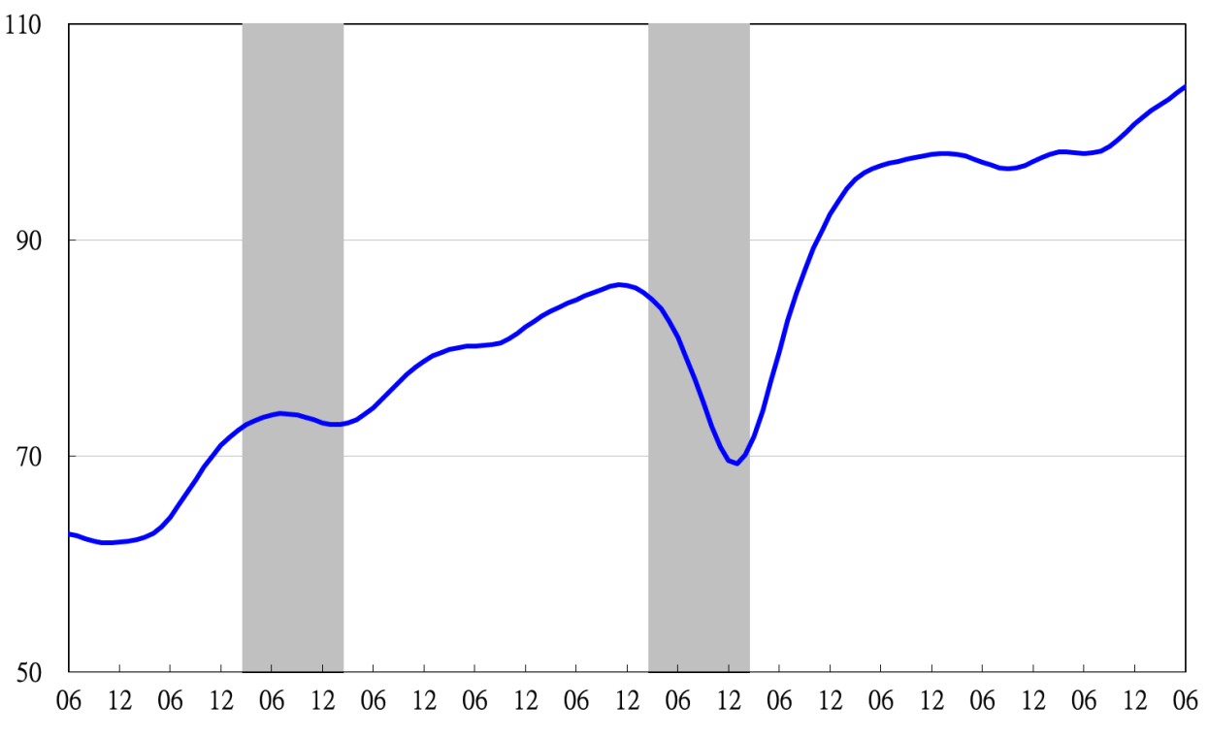
高峰(P) 谷底(T)
97.3 98.2
高峰(P) 谷底(T)
93.3 94.2
91 92 93 94 95 96 97 98 99 100 101 102

指數

圖2 近年領先指標6個月平滑化年變動率走勢圖
%
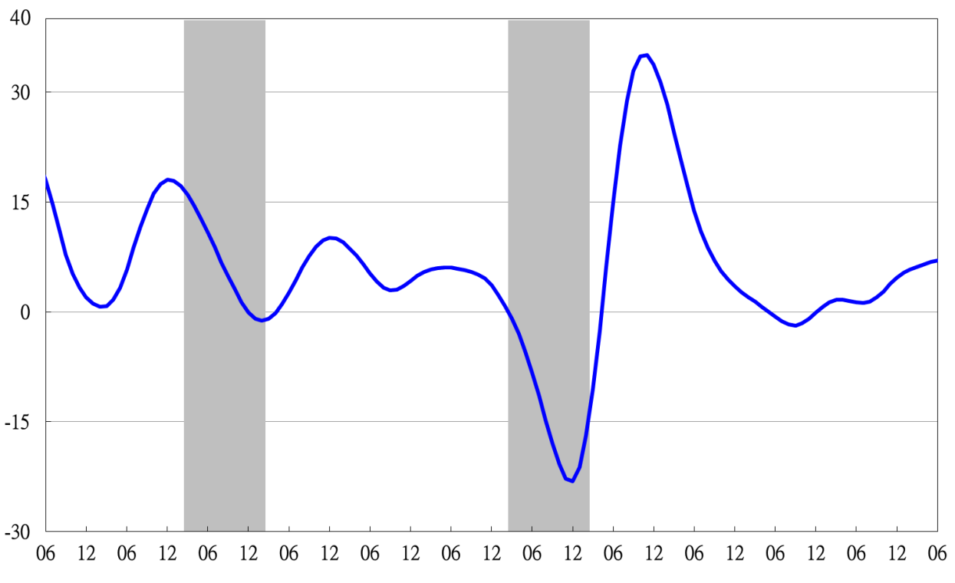
91 92 93 94 95 96 97 98 99 100 101 102

89 90 91 92 93 94 95 96 97 98 99
註：陰影區表景氣循環收縮期。
圖3 近年同時指標綜合指數走勢圖
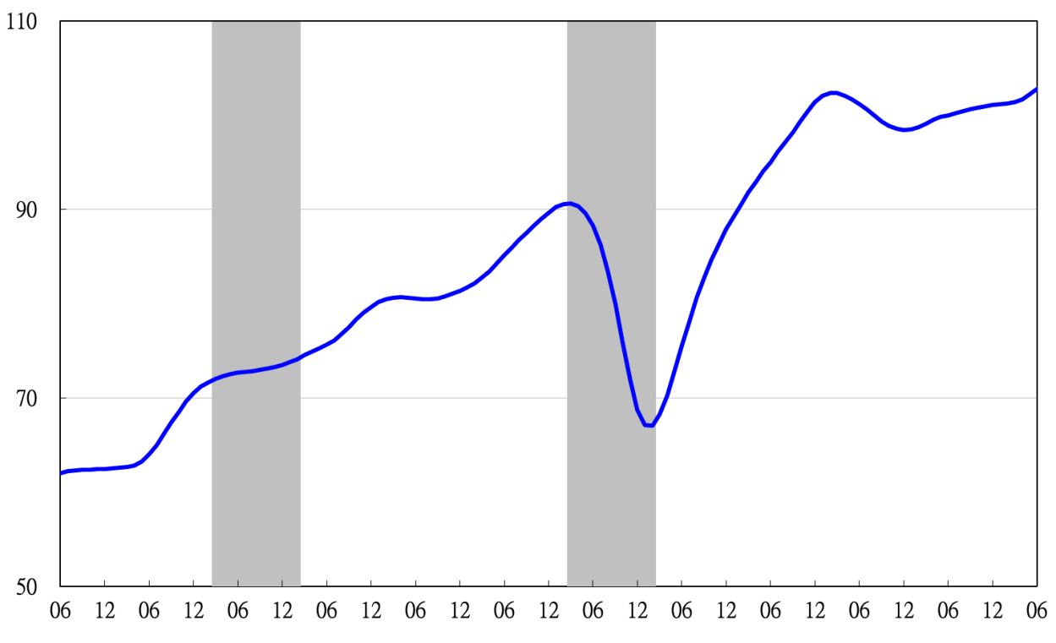
谷底(T)
98.2
高峰(P)
97.3
高峰(P) 谷底(T)
93.3 94.2
91 92 93 94 95 96 97 98 99 100 101 102

指數

圖4 近年同時指標走勢圖(不含趨勢之循環波動)
指數
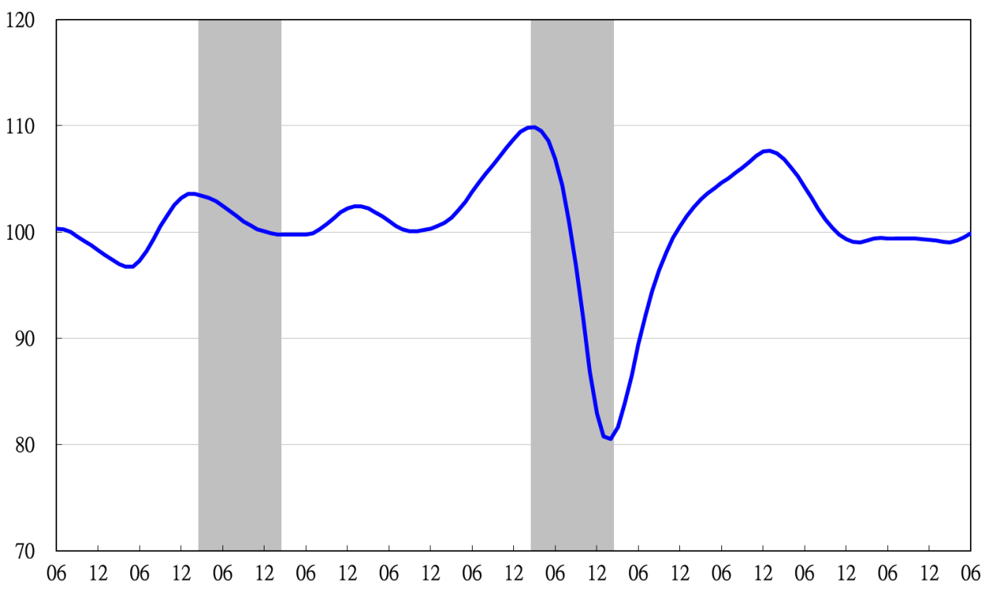
91 92 93 94 95 96 97 98 99 100 101 102

90 91 92 93 94 95 96 97 98 99 100

註：陰影區表景氣循環收縮期。
90 91 92 93 94 95 96 97 98 99 100

圖5 近年落後指標綜合指數走勢圖
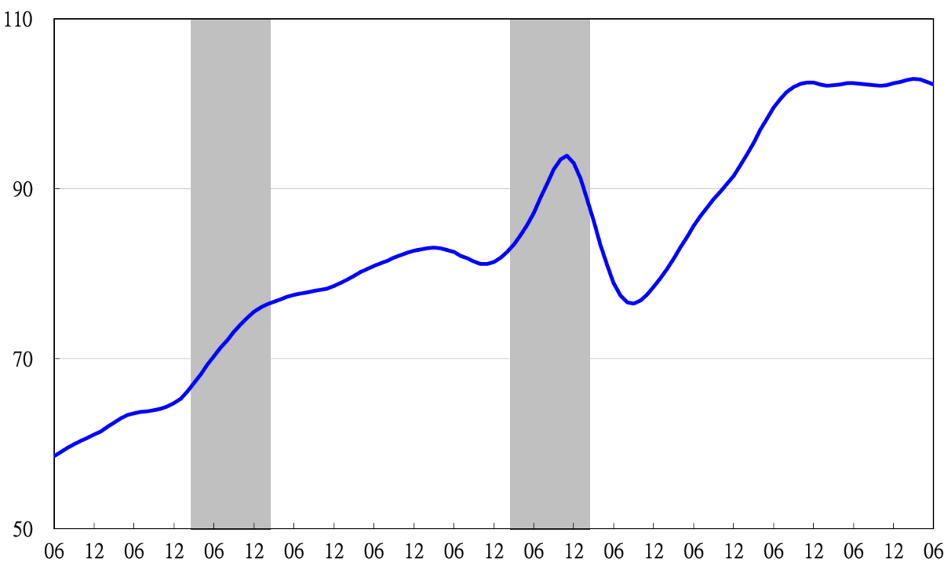
高峰(P) 谷底(T)
93.3 94.2
谷底(T)
98.2
高峰(P)
97.3

91 92 93 94 95 96 97 98 99 100 101 102

指數

圖6 近年落後指標走勢圖(不含趨勢之循環波動)
指數
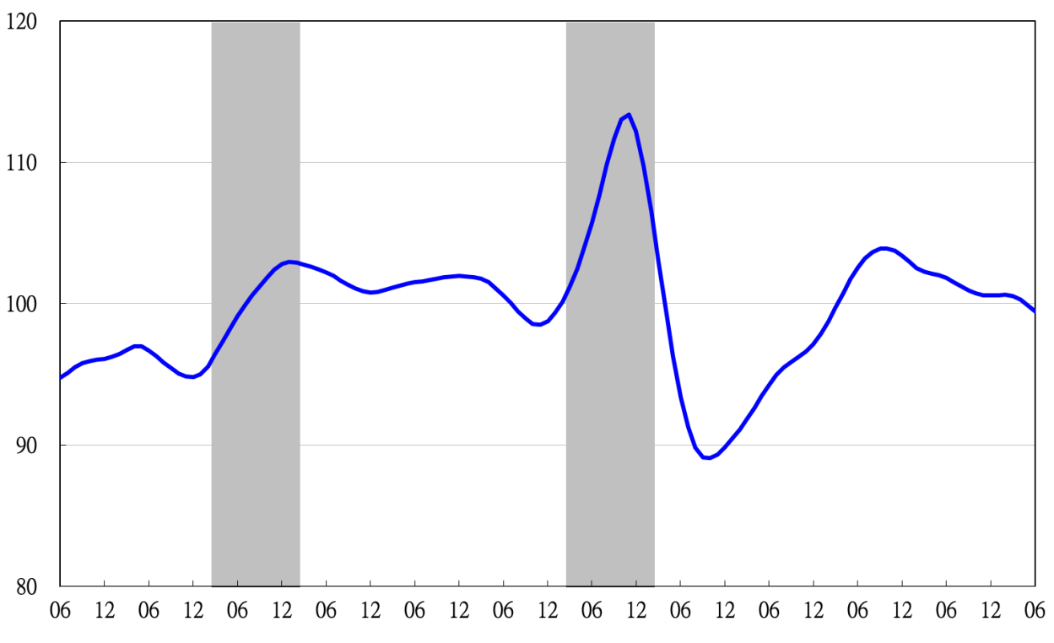
91 92 93 94 95 96 97 98 99 100 101 102

註：陰影區表景氣循環收縮期。

表4 一年來景氣對策信號
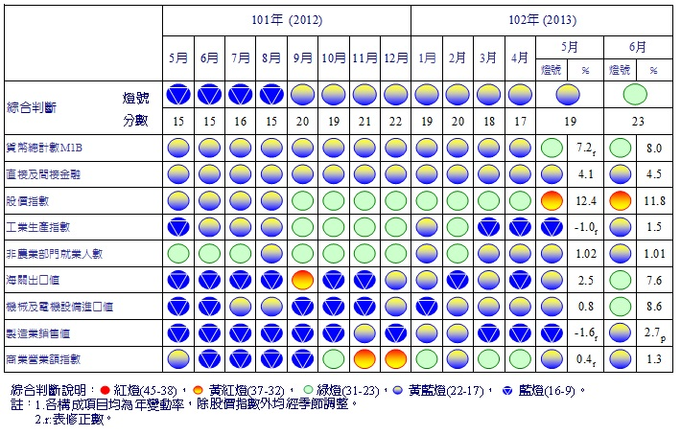
圖7 歷年景氣對策信號走勢圖
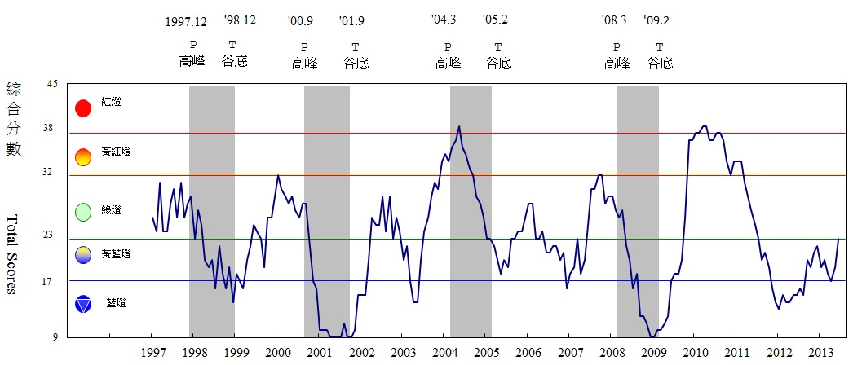

景氣指標編製方法，須先將各構成項目經季節調整、剔除長期趨勢，並平滑化與標準化後，再以相同權重加權平均合成綜合指數。故判斷各構成項目較上月變動方向，應以上述步驟計算後數值為準，若與上月相比數值增加（減少），即代表構成項目較上月上升（下降）。

